2019年第八届大别山支教团暑期支教志愿者申请表1
姓名 |  | 性别
民族 |  | 政治面貌
出生日期 |  | 就读学校
专业 |  | 年级
联系方式 |  | QQ
家庭联系方式 |  | 家庭详细地址 |  | 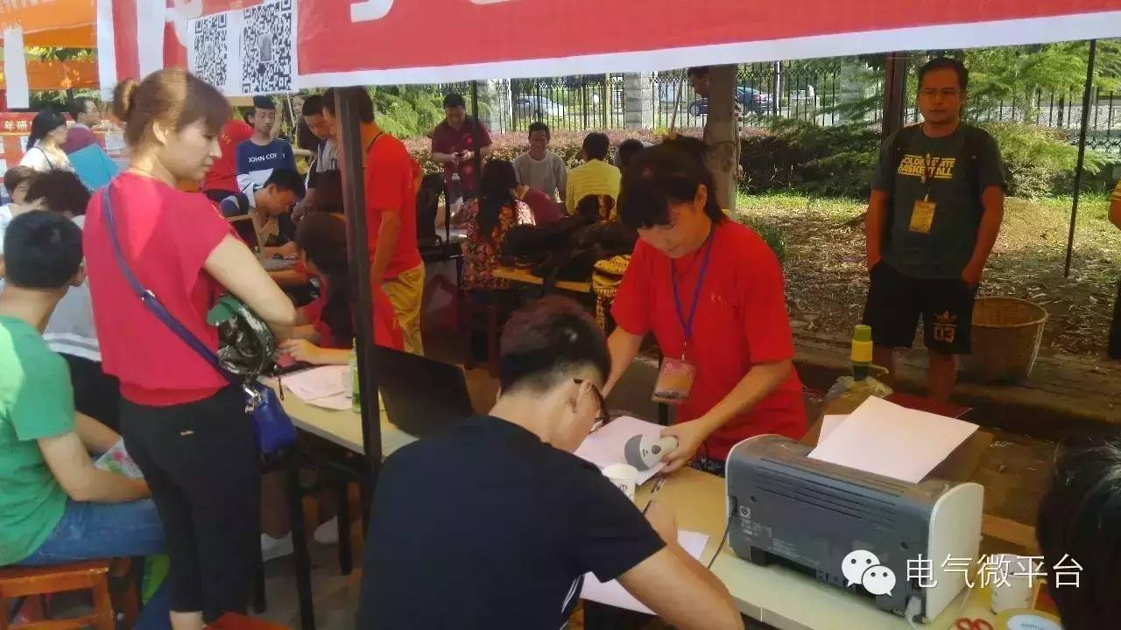照片（单寸）
暑假放假日期 |  | 家长是否了解并同意
对自己的认识（性格、爱好、特长、经历、生活技能等）
你加入支教团成为志愿者的初衷
你理想中的短期支教
大学生短期支教与乡村夏令营的联系和区别
你认为作为志愿者，你有哪些优秀品质或者习惯；这些品质或习惯能给支教团或者支教点的孩子带来什么？
通过支教，你期望收获哪些东西？
特此说明 | 1、是否参加支教团纯属自愿，一旦加入并成为大别山支教正式会员，享有大别山支教团会员的基本权利，并严格遵守支教团的章程和相关规定。  2、加入支教团者必须性格开朗、有责任心、有爱心、甘于为大别山区教 育无私奉献、思想先进、品质优秀、有较优异的学习基础和创新意识等。  3、加入支教团，完成支教后为每位志愿者开据相关支教证明外，没有任何物质回报可言，纯属公益性活动。  4、加入支教团后，将进行后续的面试、笔试和培训等。  5、最终解释权为大别山支教团所有。
咨询方式 | 联系人： 湖北高校：王周炎 电话：13329769191  祁 鹏 电话：18571606625  陈 怡 电话：17771895040  郭文佩 电话：15172563231  非湖北高校：王庆玺 电话：18451966709  QQ交流群：313411291（大别山支教团志愿者）  微信公众平台/新浪微博：大别山支教团
提交邮箱 | dabieshanzhijiao@126.com
备注 | - 有特殊说明可在附录备注说明；  2、除以上表格所含内容外，有任何想表达自己，或了解支教团的相关文字，皆可在附表中说明；  具体情况可登录http://blog.sina.com.cn/u/2769377142

注：
有对组织运营或课程设计有特殊特长的志愿者需在附表进行特长详细填写，比如摄影摄像、公众号运营、ps及视频制作等。另需附自己的作品或作品链接；有视频制作或公众号运营特长的附一段自己制作的视频作品或作品链接、公众号推文链接等。其他特长的均类似。无附件作品，则视为无效特长。详情请见附录一。

附录一：
（选填，有各方面特长的提供自己的特长和作品）
2019年第八届大别山支教团暑期支教志愿者申请表2
(特长) | （作品）
(特长) | （作品）
(特长) | （作品）
(特长) | （作品）

注：
- 有其他方面的特长的可以自由修改填写表二。
- 表二填写时请删除黄色字体。

